«ТАТАРСТАН РЕСПУБЛИКАСЫ ӘЛКИ МУНИЦИПАЛЬ РАЙОНЫНЫҢ  МӘГАРИФ ИДАРӘСЕ” МУНИЦИПАЛЬ  КАЗНА УЧРЕЖДЕНИЕСЕ  422870, Б.Матак, Совет,ур, 11 | 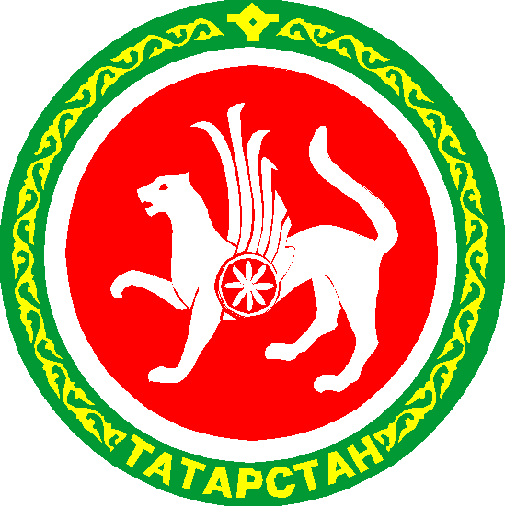 | МУНИЦИПАЛЬНОЕ КАЗЕННОЕ  УЧРЕЖДЕНИЕ «УПРАВЛЕНИЕ ОБРАЗОВАНИЕМ  АЛЬКЕЕВСКОГО МУНИЦИПАЛЬНОГО РАЙОНА  РЕСПУБЛИКИ ТАТАРСТАН»  422870, с. Б.Матаки, ул. Советская,11

ПРИКАЗ БОЕРЫК
«24» декабря 2018г. № 197 п.1

«Об итогах муниципального этапа Республиканской олимпиады школьников
по татарской литературе для учащихся-татар школ с русским языком обучения
в 2018-19 г.».

В целях выявления и поддержки одаренных детей, развития у обучающихся интеллектуальных и творческих способностей, интереса к научно-исследовательской деятельности, образовательной компетентности и пропаганде научных знаний 21 декабря 2018 г. прошел муниципальный этап республиканской олимпиады по татарской литературе для учащихся-татар школ с русским языком обучения.
В муниципальном этапе республиканской олимпиады по татарской литературе для учащихся-татар школ с русским языком обучения приняли участие 36 учащихся из 6 общеобразовательных организаций.
На основании материалов, представленных жюри, приказываю:
1.Признать победителями муниципального этапа республиканской олимпиады по татарской литературе для учащихся-татар школ с русским языком обучения следующих участников:
Махмибуллина Разиля, ученица 9 класса Ахметьевской ООШ (учитель Зайнуллина Г.Н.),
Шайхутдинова Лейла, ученица 10 класса Базарно-Матакской гимназии (учитель Аглиуллина Л.Ш,)
2.Признать призерами муниципального этапа республиканской олимпиады по татарской литературе для учащихся-татар школ с русским языком обучения следующих участников:
Гатина Ильвина, ученица 7 класса Базарно-Матакской СОШ ( Мисбахова Р.А.),
Насибуллин Динар, ученик 8 класса Новосалманской СОШ (учитель Ситдикова Г.Н.),
Фахрутдинов Данил, ученик 9 класса Базарно-Матакской СОШ (учитель Фаттахова М.Г.).
3. Утвердить протокол муниципального этапа республиканской олимпиады по татарской литературе для учащихся-татар школ с русским языком обучения.
4. Объявить благодарность педагогам, подготовивших победителей и призера муниципального этапа республиканской олимпиады по татарской литературе для учащихся-татар школ с русским языком обучения.

Руководитель УО Алькеевского МР А.А. Савинов

